Corrida de Reis

Relatório Intercalar



Mestrado Integrado em Engenharia Informática e Computação

Programação em Lógica

Grupo Corrida_de_Reis_2

Beatriz Henriques – up201502858

Beatriz Velho – up201700491

15 Outubro 2017

Índice

1 Descrição detalhada do jogo 3

1.1 Imagens do Jogo Corrida do Reis 3

2 Abordagem inicial à modelação do jogo em Prolog 6

2.1 Representação do estado do jogo 6

2.1.1 Lista representativa do estado inicial do jogo 6

2.1.2 Lista representativa de um possível estado intermédio do jogo 7

2.1.3 Lista representativa de um possível estado final do jogo< 7

2.2 Visualização do tabuleiro em modo de texto 7

2.3 Cabeçalhos dos predicados a serem implementados 8

3 Bibliografia 9

Índice de Figuras

Figura 1: Estado inicial do tabuleiro do jogo Corrida de Reis 5

Figura 2: Possíveis jogadas do cavalo branco em E2 5

Figura 3: Possíveis jogadas do bispo branco em F2 5

Figura 4: Possíveis jogadas da torre branca em F2 5

Figura 5: Possíveis jogadas da rainha branca em H2 6

Figura 6: Situação de empate 6

Figura 7: Jogo ganho pelas peças pretas 6

Figura 8: Jogo ganho pelas peças brancas 6

Figura 9: Estado inicial do tabuleiro apresentado na consola 7

Figura 10: Possível estado intermédio do tabuleiro apresentado na consola 8

Figura 11: Possível estado final do tabuleiro apresentado na consola 8

# Descrição detalhada do jogo

Em 1961, Vernon Rylands Parton criou o jogo Corrida de Reis, uma variante do Xadrez com um objetivo diferente. Sendo uma variante do Xadrez, a Corrida de Reis é um jogo de tabuleiro 8x8 com um total de 64 casas, realizado por dois jogadores com peças de cor diferentes: preto e branco (Rachunek, 2017). Cada jogado possui apenas 8 peças:

* Um rei;
* Uma rainha;
* Duas torres;
* Dois bispos;
* Dois cavalos.

No início do jogo, as peças são dispostas nas duas primeiras linhas do tabuleiro como apresentado na Figura 1, pelo que os dois jogadores têm a mesma vista do jogo.

O objetivo da Corrida de Reis é levar o próprio rei até à última linha do tabuleiro antes do adversário. Para mover e capturar as peças são utilizadas as regras do Xadrez tradicionais, no entanto com a seguinte alteração:

* Não é permitido atacar o rei do jogador adversário, ou seja, não é possível fazer nenhuma jogada que coloque o rei adversário em posição cheque;

O jogo termina quando um jogador move o seu rei para a última linha do tabuleiro. Caso seja o rei branco a chegar primeiro à última linha e o rei preto consiga na próxima jogada mover-se também para a última linha, o jogo termina com um empate, isto porque o jogador com as peças brancas tem a vantagem de iniciar o jogo (Rachunek, 2017).

## Imagens do Jogo Corrida do Reis

|  |  |
| --- | --- |
| Figura : Estado inicial do tabuleiro do jogo Corrida de Reis  Fonte: (Lichess, 2017) | Figura : Possíveis jogadas do cavalo branco em E2  Fonte: (Lichess, 2017) |
| Figura : Possíveis jogadas do bispo branco em F2  Fonte: (Lichess, 2017) | Figura : Possíveis jogadas da torre branca em F2  Fonte: (Lichess, 2017) |
| Figura : Possíveis jogadas da rainha branca em H2  Fonte: (Lichess, 2017) | Figura : Situação de empate  Fonte: (Lichess, 2017) |
| Figura : Jogo ganho pelas peças pretas  Fonte: (Lichess, 2017) | Figura : Jogo ganho pelas peças brancas  Fonte: (Lichess, 2017) |

# Abordagem inicial à modelação do jogo em Prolog

É descrito neste capítulo o método escolhido para a representação do estado do jogo, incluindo legenda e exemplos de representações durante um jogo com imagens do tabuleiro impresso na consola. É também descrito o código utilizado para a impressão do tabuleiro na consola e por fim é apresentado os cabeçalhos dos predicados que serão implementados com a responsabilidade de validar e efetuar jogadas possíveis.

## Representação do estado do jogo

Para representar o estado do jogo foi escolhida uma lista de listas. Cada lista representa uma linha do tabuleiro e tem oitos elementos que, por sua vez, representam as casas do tabuleiro. Uma casa pode ter um dos seguintes elementos:

* Casa vazia - (espaço vazio)
* k – Rei Preto
* q – Rainha Preta
* t1 – Torre Preta
* t2 – Torre Preta
* b1 – Bispo Preto
* b2 – Bispo Preto
* c1 – Cavalo Preto
* c2 - Cavalo Preto
* kk – Rei Branco
* qq – Rainha Branca
* tt1 – Torre Branca
* tt2 – Torre Branca
* bb1 – Bispo Branco
* bb2 – Bispo Branco
* cc1 – Cavalo Branco
* cc2 - Cavalo Branco

### Lista representativa do estado inicial do jogo

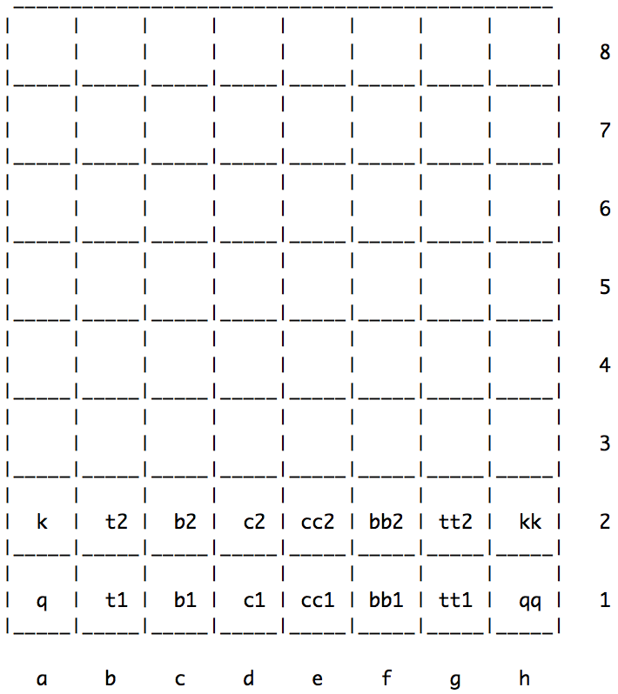

[ [ vazio , vazio , vazio , vazio , vazio , vazio , vazio , vazio ],

[ vazio , vazio , vazio , vazio , vazio , vazio , vazio , vazio ],

[ vazio , vazio , vazio , vazio , vazio , vazio , vazio , vazio ],

[ vazio , vazio , vazio , vazio , vazio , vazio , vazio , vazio ],

[ vazio , vazio , vazio , vazio , vazio , vazio , vazio , vazio ],

[ vazio , vazio , vazio , vazio , vazio , vazio , vazio , vazio ],

[ k , t2 , b2 , c2 , cc2 , bb2 , tt2 , kk ],

[ q , t1 , b1 , c1 , cc1 , bb1 , tt1 , qq ] ]

Figura : Estado inicial do tabuleiro apresentado na consola

### Lista representativa de um possível estado intermédio do jogo

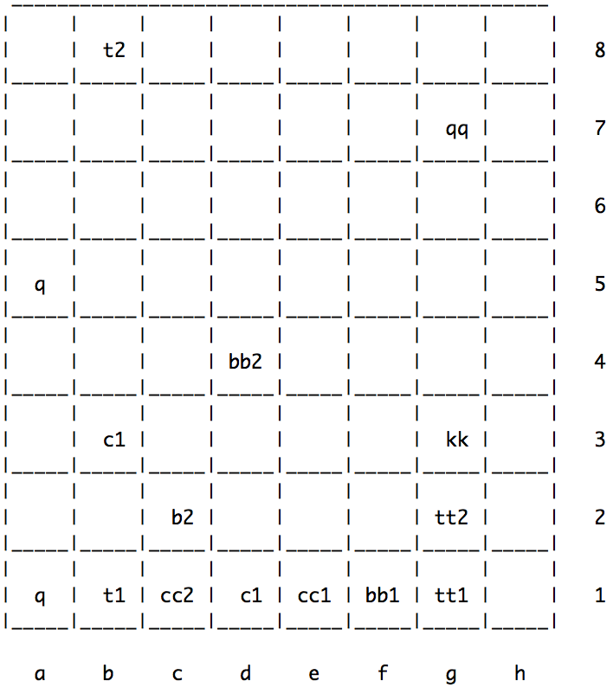

[ [ vazio , t2 , vazio , vazio , vazio , vazio , vazio , vazio ],

[ vazio , vazio , vazio , vazio , vazio , vazio , qq , vazio ],

[ vazio , vazio , vazio , vazio , vazio , vazio , vazio , vazio ],

[ q , vazio , vazio , vazio , vazio , vazio , vazio , vazio ],

[ vazio , vazio , vazio , bb2 , vazio , vazio , vazio , vazio ],

[ vazio , c1 , vazio , vazio , vazio , vazio , kk , vazio ],

[vazio , vazio , b2 , vazio , vazio , vazio , tt2 , vazio ],

[ q , t1 , cc2 , c1 , cc1 , bb1 , tt1 , vazio ] ]

Figura : Possível estado intermédio do tabuleiro apresentado na consola

### Lista representativa de um possível estado final do jogo<

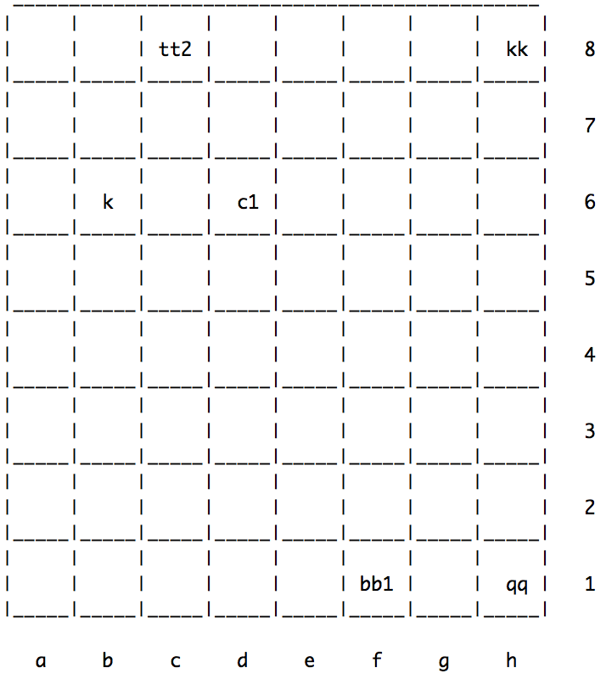

[ [ vazio , vazio , tt2 , vazio , vazio , vazio , vazio , kk ],

[ vazio , vazio , vazio , vazio , vazio , vazio , vazio , vazio ],

[ vazio , k , vazio , c1 , vazio , vazio , vazio , vazio ],

[ vazio , vazio , vazio , vazio , vazio , vazio , vazio , vazio ],

[ vazio , vazio , vazio , vazio , vazio , vazio , vazio , vazio ],

[ vazio , vazio , vazio , vazio , vazio , vazio , vazio , vazio ],

[ vazio , vazio , vazio , vazio , vazio , vazio , vazio , vazio ],

[ vazio , vazio , vazio , vazio , vazio , bb1, vazio , qq ] ]

Figura : Possível estado final do tabuleiro apresentado na consola

## Visualização do tabuleiro em modo de texto

É apresentado no Excerto de Código 1 como se procede à inicialização do tabuleiro do jogo Corrida de Reis e no Excerto de Código 2 está a versão inicial do código que irá ser utilizado na impressão do tabuleiro com a representação do estado do jogo.

inicializarTabuleiro(

[[vazio,vazio,vazio,vazio,vazio,vazio,vazio,vazio],

[vazio,vazio,vazio,vazio,vazio,vazio,vazio,vazio],

[vazio,vazio,vazio,vazio,vazio,vazio,vazio,vazio],

[vazio,vazio,vazio,vazio,vazio,vazio,vazio,vazio],

[vazio,vazio,vazio,vazio,vazio,vazio,vazio,vazio],

[vazio,vazio,vazio,vazio,vazio,vazio,vazio,vazio],

[k , t2 , b2 , c2 , cc2, bb2 , tt2 , kk],

[q , t1 , b1 , c1 , cc1, bb1 , tt1 , qq]]).

Excerto de Código : Código para inicializar o tabuleiro do jogo Corrida de Reis

% Imprime as letras que permitem identificar uma coluna do tabuleiro

impimirIdentificadoresColunas:-

**write**(' a b c d e f g h').

% Lista com os numeros que permitem identificar uma linha do tabuleiro

numeroLinhas(['8','7','6','5','4','3','2','1']).

% Imprime o limite superior do tabuleiro

imprimirSeparadorInicial:-

**write**(' _______________________________________________').

% Imprime o separador de linhas do tabuleiro

imprimirSeparadorLinhas:-

**write**('|_____|_____|_____|_____|_____|_____|_____|_____| ').

% Imprime o separador de colunas do tabuleiro

imprimirSeparadorColunas:-

**write**('| | | | | | | | |').

% Imprime uma casa do tabuleiro com a peca "Peca"

imprimeCasa(Peca, L):-

L = 1, **write**(' '), **write**(Peca), **write**(' ').

imprimeCasa(Peca, L):-

L = 2, **write**(' '), **write**(Peca), **write**(' ').

imprimeCasa(Peca, L):-

L = 3, **write**(' '), **write**(Peca), **write**(' ').

imprimeCasa(_, _):-

**write**(' ').

% Imprime as pecas que estao numa determinada linha do tabuleiro

imprimirPecasLinha([]).

imprimirPecasLinha([H | T]):-

**atom_length**(H, L), **write**('|'),

imprimeCasa(H, L),

imprimirPecasLinha(T).

% Imprime a linha numero "NLinha" do tabuleiro

imprimirLinha([] , []).

imprimirLinha(Linha , NLinha):-

imprimirSeparadorColunas, **nl**,

imprimirPecasLinha(Linha), **write**('| '), **write**(NLinha), **nl**,

imprimirSeparadorLinhas, **nl**.

% Imprime todas as linhas do tabuleiro

imprimirLinhas([],[]).

imprimirLinhas([Linha | T], [NLinha | ListaLinhas]):-

imprimirLinha(Linha, NLinha),

imprimirLinhas(T, ListaLinhas).

% Imprime o tabuleiro com o estado atual do jogo

imprimirTabuleiro([H | T]):-

imprimirSeparadorInicial , **nl**,

numeroLinhas(ListaLinhas),

imprimirLinhas([H | T], ListaLinhas), **nl**,

impimirIdentificadoresColunas, **nl**.

Excerto de Código : Código para a impressão do tabuleiro com o estado do jogo

## Cabeçalhos dos predicados a serem implementados

# Bibliografia

Lichess. (2017). Racing Kings. Retrieved from <https://lichess.org/study/7qOrZwG6>

Rachunek, F. (2017). BrainKing - Regras do jogo (Corrida de Reis). Retrieved from <https://brainking.com/pt/GameRules?tp=125>